**中泰简讯|筑牢安全防线 集团项目开展防暴消防综合演练**

盛夏时节，烈日炎炎，不仅为生产生活注入活力，也为各类安全风险带来可乘之机。高温气候下，火灾隐患与突发性公共安全事件交织叠加，而**面对复杂的公共安全形势，提升一线安保人员应对暴恐事件的实战能力和消防应急救援能力，是筑牢安全屏障的核心环节。**这不仅关乎项目点的平稳运行，更是守护客户生命财产安全的庄严承诺。

集团始终深刻认识到，唯有持续锤炼专业素养，方能不负所托。因此为了不断提升集团安保队伍的协同作战能力、规范处置流程与快速反应水平，集团也持续督促着各项目能够将培训融于日常，定期、定质、定量地开展防暴恐+消防专项培训暨实战模拟演练。

此类培训内容往往都紧密围绕实战需求展开，致力于将理论知识转化为肌肉记忆，使安全规程内化为守护的本能，参训人员可以直接通过模拟复杂的险情，不断锤炼协作能力与快速反应机制。

**一 聚焦防暴恐 筑牢第一道防线**

集团各项目队长先是从理论知识着手，深入浅出地和队员们讲解了暴恐活动的新特点、如何识别潜在风险及高效规范的处置原则，以及怎样熟练使用防暴盾牌、钢叉等防暴器械等关键内容。

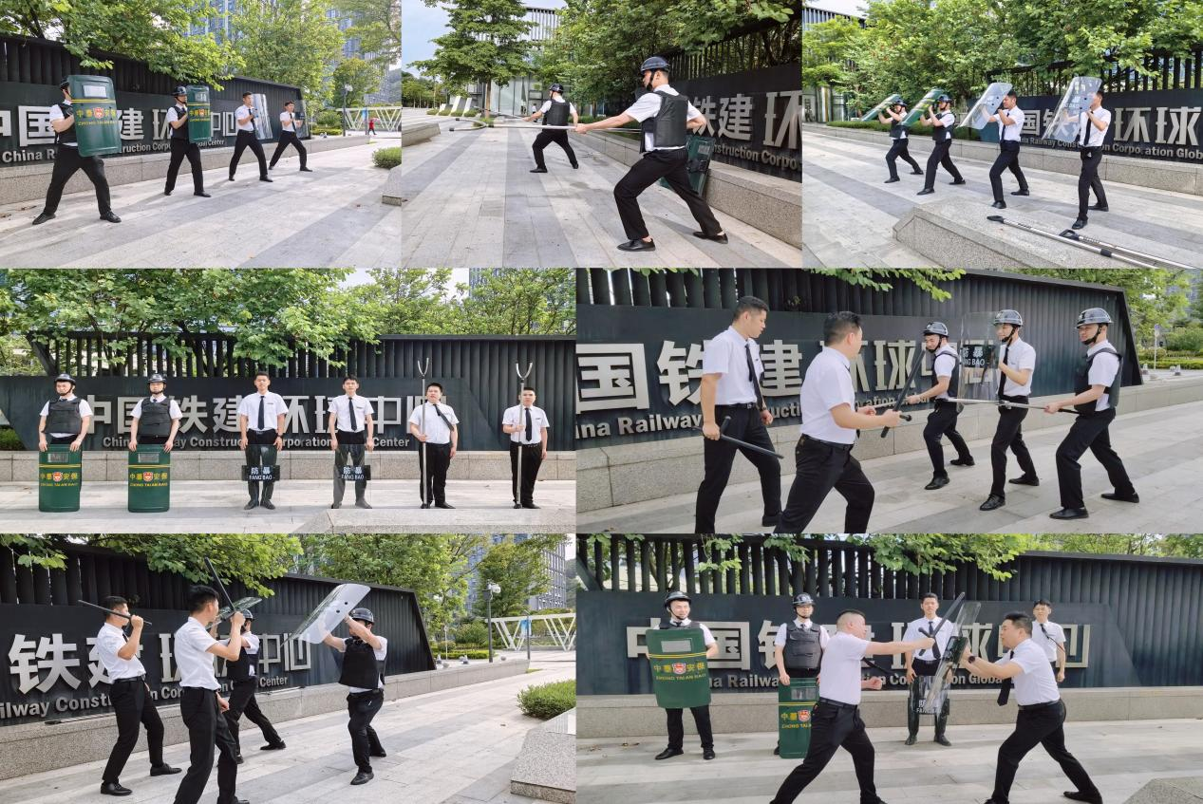

而参训安保人员重点演练了在遭遇突发状况时如何迅速组成最小作战单元。

他们手持防暴盾牌与钢叉，反复练习基本防御姿势、协同推进技巧以及对“危险目标”进行有效隔离与控制的方法。每一次盾牌的格挡、钢叉的配合都力求精准到位。

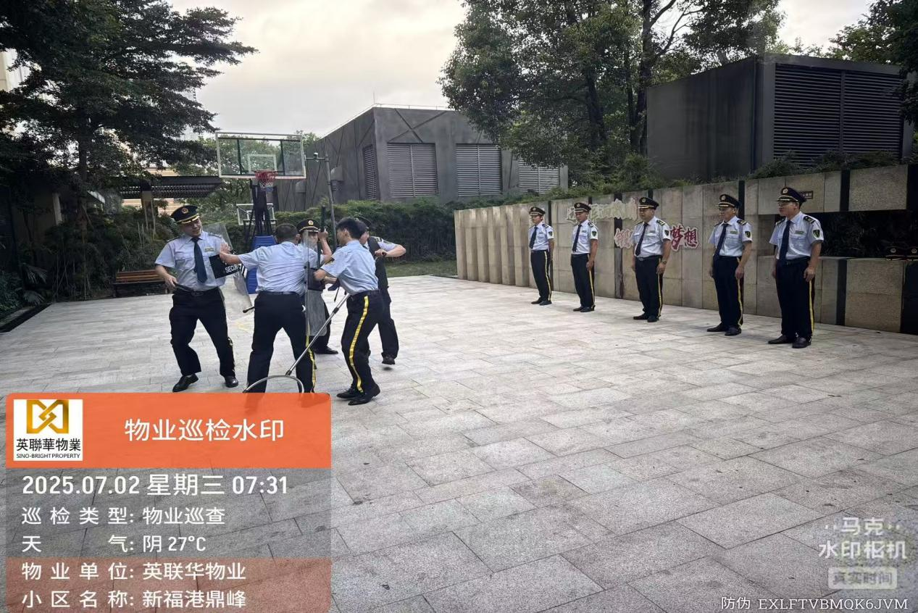

在培训过程中，队长指出：“防暴反恐能力的关键在于**“快速反应”**和**“有效控制”**。作为安保人员需要深谙装备特性：**盾牌不仅仅是防护屏障，更是推进和控制对方的关键力量，其有效运用就在于稳固支撑和灵活移动的结合；而钢叉的使用则是控制距离、瓦解冲击力的关键工具，使用时需要稳、准、巧，避免硬碰硬。而团队协作的精髓则在于默契配合，格外需要重视“三角站位”原则，好形成相互支援的“犄角之势”，好对危险源形成无死角控制，压制对方的行动空间，为后续专业力量处置赢得时间。”**

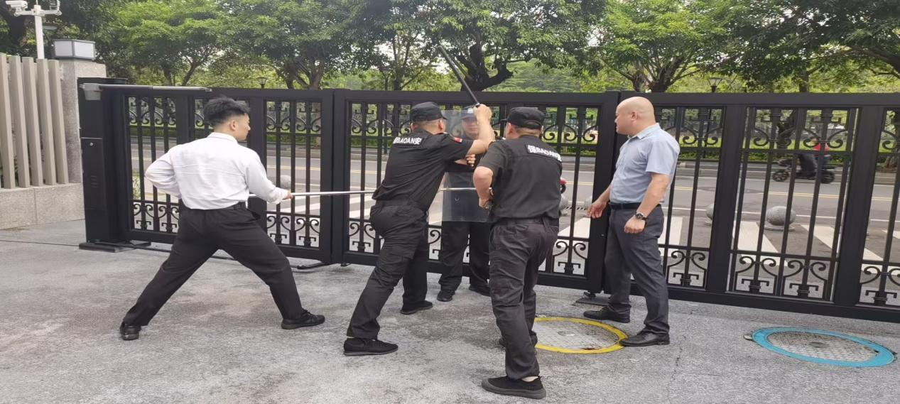

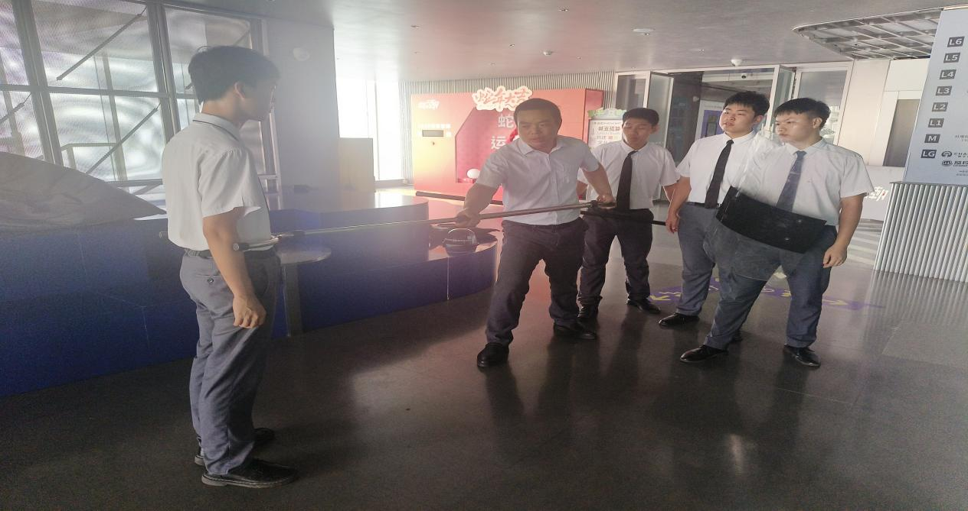

在接下来的实操模拟演练环节，参训人员分组协作，高度还原着“可疑人员强行闯入”、“持械威胁”等预设警情。

面对模拟险情，安保小组反应迅速，职责清晰：从警戒组立即封锁现场、疏散人群，形成第一道防线，到处置组灵活运用防暴盾牌、钢叉等装备，依据预案展开规范周旋与控制，再到通讯组则确保信息畅通，及时上报并协调支援。

整个处置过程紧张有序，行动果断有力，团队协作默契，有效检验并提升了预案的实用性和队伍的临战素养。

**二 紧盯消防关 打通生命救援通道**

消防安全也始终是各项目重中之重的培训内容，重心也明确落在最基础、最常用，也最关乎生命安全的即能掌握上。

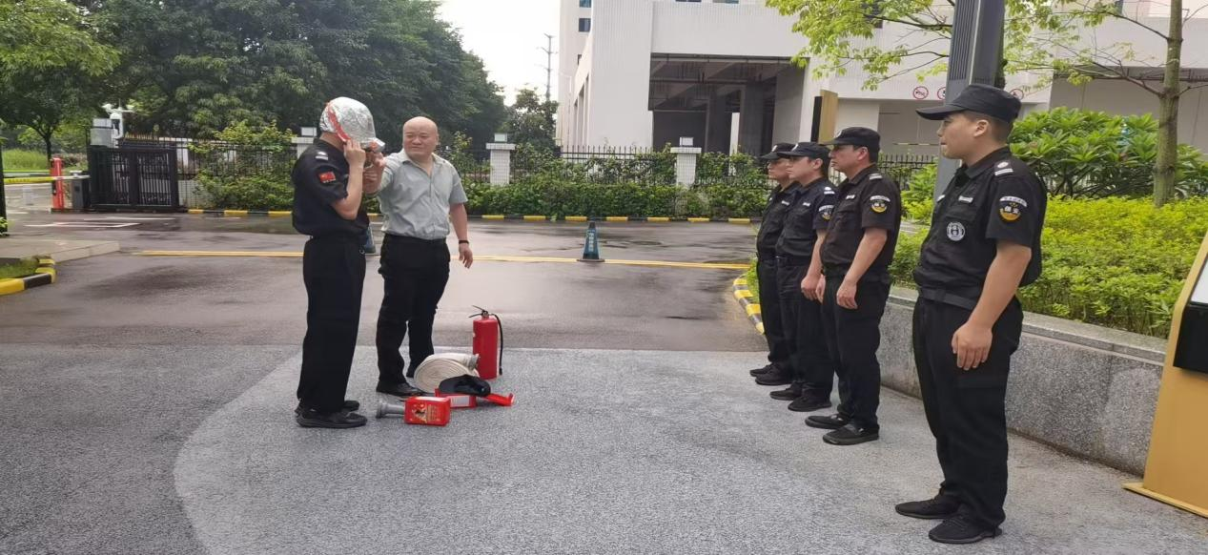

**“消防应急的精髓在于“快”与“序”。火情初起的前三分钟是黄金救援期。”集团队长在培训中强调：“而熟练使用灭火器与快速展开水带是必备技能。”**

随后他们耐心给队员们示范灭火器**提、拔、握、压**的正确使用方法，强调要**“站在上风方向、对准火焰根部、左右扫射”**覆盖的实战要点，并且要求每一位队员都必须亲手操作，感受不同种类灭火器的手感和喷射特点，确保能够在紧急时刻迅速、准确的使用。

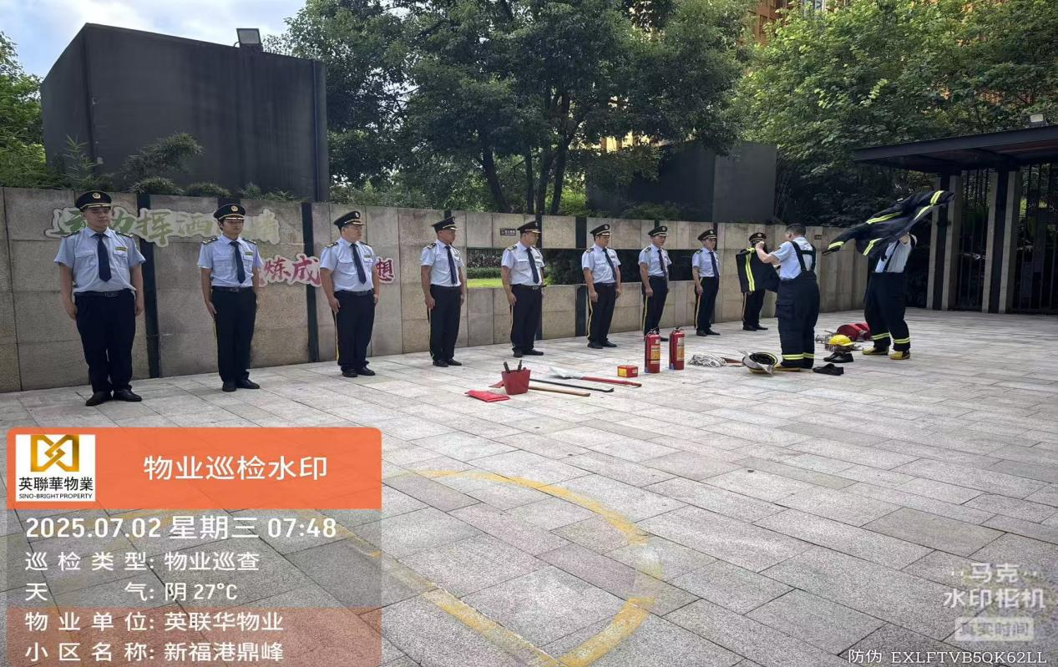

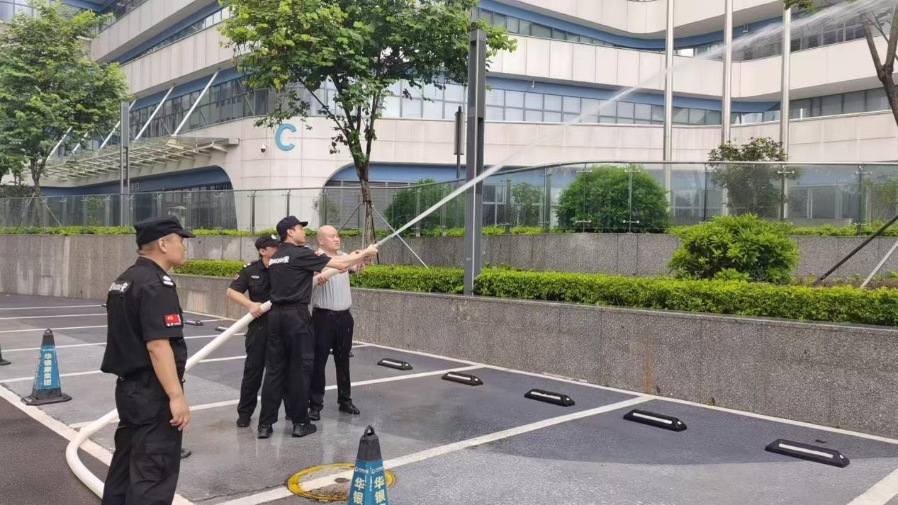

培训内容细致全面，队长强调初期火灾扑救要**“救早、救小、救初期”**的重要性，明确安保人员在火灾初期的重要任务是报警、在确保自身安保前提下尝试扑救和引导疏散，而在疏散过程中则需要**“保持镇定，路线清晰、指令明确”**，牢记**“低姿态、掩口鼻、沿墙行”**的逃生要诀。

与此同时，培训也重点演练了水带的快速展开、避免缠绕打结的技巧、水枪接口与消火栓的紧密链接方法，以及最基本的水枪握持手势与喷射姿势，队员们也通过反复练习模拟，不断熟练消防应急知识和提升自己的应急救援能力。

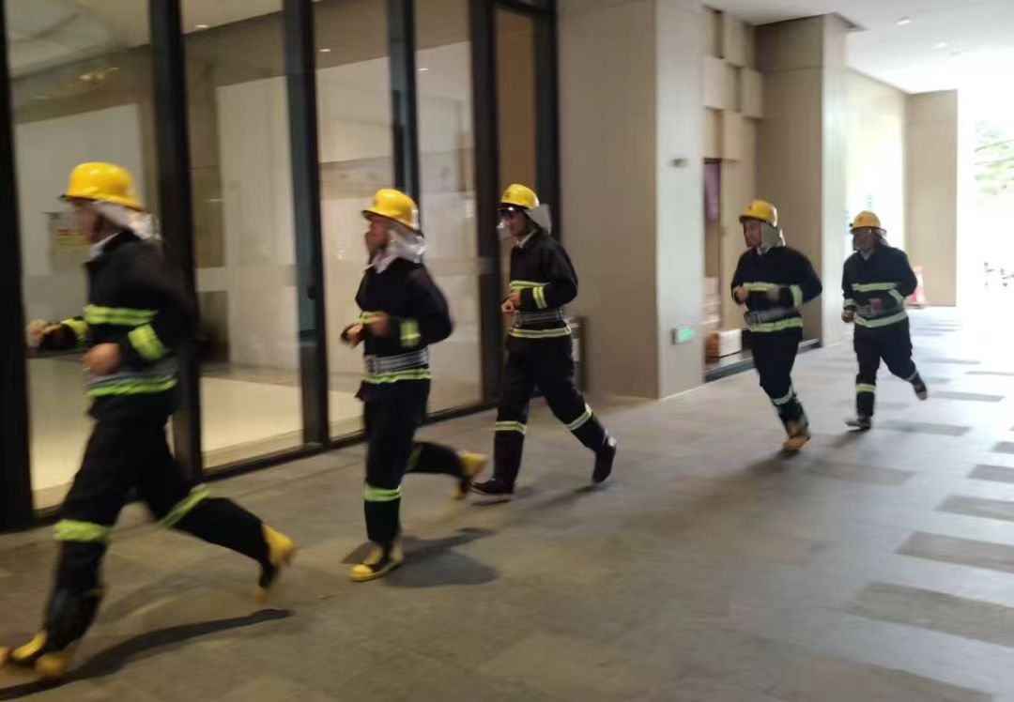

**技能在训练中持续精进，责任在岗位上不断践行。**这些看似基础的专项培训，是对项目安保团队日常履职能力的一次扎实检验和有效提升，它也在无声地诉说着集团的安全理念：**安全并非高悬的口号，而是流淌在每一次规范巡检、每一次设备检查、每一次技能练习里的涓涓细流；是面对突发状况时，那沉稳操作灭火器的双手，是那灵活展开消防水带的身影，和危险来临快速组成防暴队形冲锋在前时勇敢无畏的眼神。**

而平安也并非偶然，它诞生于未雨绸缪的演练场，淬炼于一丝不苟的细节里。而以专业铸盾牌，正是对客户信任的最好回应。

**集团始终将安全置于首位，视其为生命线。**

此次防暴恐培训与演练，是集团常态化、专业化安保能力建设的生动实践，集团也将继续深化此类立足实践、注重实效的安全培训，将其成果内化为日常管理的精准规范，并不断优化各项安全预案，以最高标准、最严要求、最实作风，将安全防范的关口前移，将应急响应的根基夯实，为所有服务项目构筑坚不可摧的安全防线，履行平安守护者的神圣使命。

**【防暴恐核心要义】**

**1.敏锐意识为先导：**时刻保持高度警惕，留意异常人员（如神情紧张、着装不合时宜、携带不明物品）、异常行为（如长时间徘徊、窥探敏感区域、试图规避安检）及异常物品（无人认领包裹、可疑装置）。发现可疑情况，立即按既定程序上报，切勿自行处置。

**2.规范装备熟练用：**熟练掌握防暴盾牌（有效格挡，保持距离）、防暴钢叉（控制目标肢体，特别是持械手）、长警棍（中距离防卫与控制）及防割手套等装备的正确使用方法和适用场景。定期检查装备完好性，确保关键时刻能迅速、有效发挥作用。

**3.协同作战是关键：**处置过程中，队员间需明确分工、紧密配合。通常形成小组：警戒组负责外围控制、疏散和警戒；处置组负责核心区域接近与控制目标；通讯联络组负责信息传递、报警和求援。保持有效沟通，行动统一听指挥。

**4.合理适度守法律：**在制止暴力行为、控制嫌疑人员时，必须严格遵循法律法规及公司规范，坚持“最小武力，适度控制”原则。以制止侵害、消除威胁、控制局面为根本目的，全程确保自身及周围群众安全，避免过度使用武力。及时报警并保护现场，配合后续调查。